**โครงการส่งเสริมและพัฒนาอาชีพราษฎรในพื้นที่โครงการเขื่อนแควน้อย**

**อันเนื่องมาจากพระราชดำริ**

**ความเป็นมา**

เมื่อวันที่ 25 กุมภาพันธ์ 2525 พระบาทสมเด็จพระเจ้าอยู่หัว ได้พระราชดำริ ได้เสด็จฯ เปิดเขื่อนนเรศวร และทรงเยี่ยมราษฎร ณ บริเวณเขื่อนเรศวร ตำบลพรหมพิราม อำเภอพรหมพิราม จังหวัดพิษณุโลก ให้กรมชลประทานพิจารณาวางโครงการและก่อสร้างเขื่อนเก็บกักน้ำแควน้อยในเขตอำเภอวัดโบสถ์ จังหวัดพิษณุโลก ให้กรมชลประทานพิจารณาวางโครงการและก่อสร้างเขื่อนเก็บกักน้ำแควน้อยในเขตอำเภอวัดโบสถ์ จังหวัดพิษณุโลก โดยเร่งด่วน เพื่อการบรรเทาอุทกภัยในเขตลุ่มน้ำแควน้อยตอนล่าง และจัดหาน้ำสนับสนุน เมื่อวันที่ 16 พฤศจิกายน 2545 พระบาทสมเด็จพระเจ้าอยู่หัว ได้พระราชทานพระราชดำริได้ให้พิจารณาเร่งรัดดำเนินการก่อสร้างโครงการเขื่อนแควน้อย อำเภอวัดโบสถ์ จังหวัดพิษณุโลก

**วัตถุประสงค์**

1) เพื่อส่งเสริมและพัฒนาอาชีพแก่ราษฎรในพื้นที่ได้รับผลกระทบจากการสร้างเขื่อนแควน้อย ให้มี ความพออยู่พอกิน สามารถพึ่งตนเองได้ตามแนวปรัชญาเศรษฐกิจพอเพียง

2) เพื่อช่วยบรรเทาปัญหาความทุกข์ยากเดือดร้อนของราษฎร  ที่ประสบปัญหาความแห้งแล้งจากการขาดแคลนน้ำในฤดูแล้ง  ให้ได้ผลผลิตเพียงพอกับการดำรงชีวิต

3) เพื่ออนุรักษ์ดินและน้ำ โดยป้องกันการชะล้างพังทลายของดิน

**ระยะเวลาดำเนินงาน** เริ่ม ปี พ.ศ. 2551 ถึง ปัจจุบัน

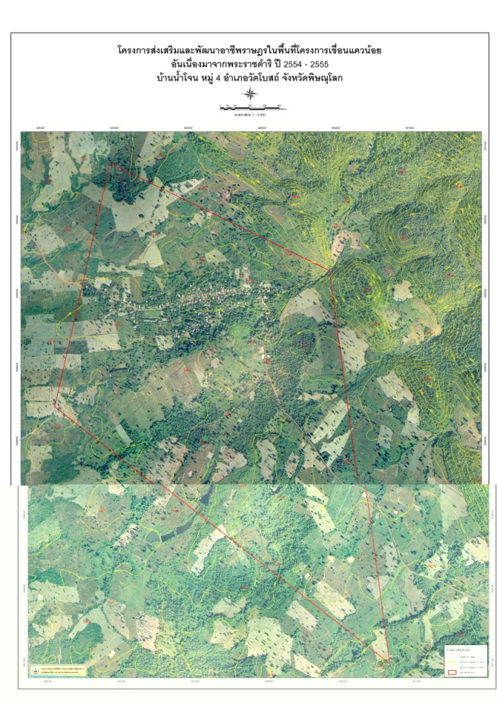**พื้นที่ดำเนินการ**

บ้านน้าโจน หมู่ที่ 4 ตำบล คันโช้ง อำเภอวัดโบสถ์ จังหวัดพิษณุโลก

พิกัด E 0654961 N 1900877 ระวางแผนที่ 5043

ขอบเขตพื้นที่โครงการ 235 ไร่ พื้นที่ขยายผล 3,000 ไร่

**ประโยชน์ที่จะได้รับ**

1) ทรัพยากรดิน ได้รับการอนุรักษ์ ฟื้นฟู และปรับปรุง

2) เกษตรกรมีความรู้เกี่ยวกับการทำ และการใช้สารอินทรีย์ทดแทนสารเคมีทางการเกษตร

3) ราษฎรในพื้นที่ มีความพออยู่พอกิน สามารถพึ่งตนเองได้ตามแนวปรัชญาเศรษฐกิจพอเพียง

**หน่วยงานที่รับผิดชอบ**

สถานีพัฒนาที่ดินพิษณุโลก สำนักงานพัฒนาที่ดินเขต 8 กรมพัฒนาที่ดิน